
Facultad de Comunicación

Tema:
Intolerancia contra los venezolanos y concientización contra este problema: Propuesta de campaña publicitaria en redes sociales dirigida a adultos quiteños

Trabajo de Titulación para la obtención del Título de Licenciatura en Comunicación

Presentada por:
María Carolina Rodríguez Larsen

Tutor:
Alicia Urgellés Molina

Quito, agosto 2019

RESUMEN

Ecuador es un país donde conviven personas de no solo diferentes etnias y culturas locales, sino también residen, temporal y permanentemente, personas de diferentes naciones, lo cual hace de Ecuador un país altamente multicultural. Los últimos años, en marco de la Constitución y el derecho internacional, Ecuador ha abierto su frontera a los migrantes venezolanos que han decidido cursar temporalmente por Ecuador para llegar a países del sur del continente, o se han asentado en diferentes ciudades del país, buscando mejores condiciones de vida. Este segundo punto ha generado una ruptura social, y polémica en la población ecuatoriana, en la cual un grupo de ciudadanos locales han expresado su rechazo a la presencia de migrantes venezolanos; con énfasis en Quito, la capital del país. Este grupo que rechaza el movimiento migratorio venezolano alega que estos han llegado a quitar empleos, arriesgar la seguridad de las ciudades y exigir excesivos derechos. Las razones por las cuales en Ecuador la xenofobia ha aumentado son indagadas en la presente investigación, la cual realizó dos tipos de sondeos de opinión digital para determinar si en realidad los migrantes venezolanos sienten rechazo en Ecuador, en qué situaciones, y cuáles son las causales. Con base en la información recolectada, los derechos universales de movilidad y migración, y el entendimiento de que los migrantes deben acoplarse y adaptarse a las costumbres, cultura y valores de cada país; se elaborará una campaña publicitaria que esté en contra del rechazo al migrante venezolano en Quito, Ecuador.
Palabras Clave: Xenofobia, Campaña Publicitaria Social, Intolerancia, Multiculturalidad, Concientizar, Comprender, Interculturalidad.

DECLARACIÓN DE PRINCIPIOS

El presente documento se ciñe a las normas éticas y reglamentarias de la Universidad de Los Hemisferios. Así, declaro que lo contenido en este ha sido redactado con entera sujeción al respeto de los derechos de autor, citando adecuadamente las fuentes. Por tal motivo, autorizo a la Biblioteca que haga pública su disponibilidad para lectura, a la vez que cedo los derechos de publicación a la Universidad de Los Hemisferios.
De comprobarse que no cumplí con las estipulaciones éticas, incurriendo en caso de plagio, me someto a las determinaciones que la propia Universidad plantee. Asimismo, no podré disponer del contenido de la presente investigación a menos que eleve por escrito el requerimiento para su evaluación a la Comisión Permanente de la Universidad de Los Hemisferios.

María Carolina Rodríguez
C.I. 1718226796

DEDICATORIA

Este proyecto de titulación se lo dedico a mis padres, Karen y Jorge, quienes con su amor, paciencia, enseñanzas y apoyo me han permitido cumplir una meta en mi vida, sin ellos nada podría ser posible, gracias por inculcar en mí el ejemplo de perseverancia, responsabilidad y además siempre darme el ejemplo de ayudar a los demás sin buscar algo a cambio.
A mi familia y amigos por apoyarme durante este proceso, por estar conmigo en todo momento, sus consejos y presionarme para culminar de la mejor manera mi carrera y este proyecto de titulación.
Finalmente, a todas las personas que alguna vez han sentido rechazo o han recibido burlas por su nacionalidad, gracias a ustedes la multiculturalidad existe.

ÍNDICE

1. Introducción 9
2. Marco referencial 11
2.1. Multiculturalidad 13
2.2. Campaña publicitaria social 14
3. Metodología 16
4. Hallazgos 17
5. Brief 24
5.1. Descripción 24
5.2. Problema 25
5.3. Mensaje 25
5.4. Objetivo 25
5.5. Objetivos de la campaña 25
5.6. Objetivos de medios 25
5.7. Público objetivo 26
5.8. Insights del público objetivo 26
5.9. Estrategia creativa 27
5.9.1. ¿Qué vamos a decir? 27
5.9.2. ¿Cómo lo vamos a decir? (Tono y carácter de comunicación) 27
5.9.3. ¿Dónde lo vamos a decir? 27
5.9.4. ¿Cuándo lo vamos a decir? 27
5.9.5. ¿Qué vamos a hacer? 27
5.9.6. Video Corto 27
5.9.7. Gráficas 28
5.9.8. BTL 28
5.9.9. Video BTL 28
5.9.10. Resultados 28
6. Discusiones y Conclusiones 29
7. Bibliografía 30
8. Encuestas utilizadas 32

ÍNDICE DE GRÁFICAS

Gráfica 1 Crecimiento porcentual del saldo migratorio desde 2010 hasta mayo 2018 18
Gráfica 2 Causas de la migración 19
Gráfica 3 Causas de la migración hacia Ecuador 20
Gráfica 4 Nacionalidad más discriminada en Quito 23
Gráfica 5 Objetos de insultos xenófobos 24

ÍNDICE DE TABLAS

Tabla 1 Flujo migratorio de Ecuador en 2018 17
Tabla 2 Desempleo en las 5 ciudades más grandes de Ecuador 20
Tabla 3 Prejuicios de los quiteños hacia otras nacionalidades 22

INTOLERANCIA CONTRA LOS VENEZOLANOS Y CONCIENTIZACIÓN CONTRA ESTE PROBLEMA: PROPUESTA DE CAMPAÑA PUBLICITARIA EN REDES SOCIALES DIRIGIDA A ADULTOS QUITEÑOS
María Carolina Rodríguez Larsen
Universidad de Los Hemisferios
mcrodriguezl@estudiantes.uhemisferios.edu.ec

Resumen
Ecuador es un país donde conviven personas de no solo diferentes etnias y culturas locales, sino también residen, temporal y permanentemente, personas de diferentes naciones, lo cual hace de Ecuador un país altamente multicultural. Los últimos años, en marco de la constitución y el derecho internacional, Ecuador ha abierto su frontera a los migrantes venezolanos que han decidido cursar temporalmente por Ecuador para llegar a países del sur del continente, o se han asentado en diferentes ciudades del país, buscando mejores condiciones de vida. Este segundo punto ha generado una ruptura social, y polémica en la población ecuatoriana, en la cual un grupo de ciudadanos locales han expresado su rechazo a la presencia de migrantes venezolanos; con énfasis en Quito, la capital del país. Este grupo que rechaza el movimiento migratorio venezolano alega que estos han llegado a quitar empleos, arriesgar la seguridad de las ciudades y exigir excesivos derechos. Las razones por las cuales en Ecuador la xenofobia ha aumentado son indagadas en la presente investigación, la cual realizó dos tipos de sondeos de opinión digital para determinar si en realidad los migrantes venezolanos sienten rechazo en Ecuador, en qué situaciones, y cuáles son las causales. Con base en la información recolectada, los derechos universales de movilidad y migración, y el entendimiento de que los migrantes deben acoplarse y adaptarse a las costumbres, cultura y valores de cada país; se elaborará una campaña publicitaria que esté en contra del rechazo al migrante venezolano en Quito, Ecuador.
Palabras Clave: Xenofobia, Campaña Publicitaria Social, Intolerancia, Multiculturalidad, Concientizar, Comprender, Interculturalidad.
Abstract
Ecuador is the homeland of not only people from different local ethnicities and cultures, but also people from other nations, which makes Ecuador a highly multicultural country. In the last years, alongside the constitution and international law, Ecuador has opened its borders to Venezuelan migrants who have decided to pass through Ecuador to get to countries at the south of the continent or have decided to stablish in different cities of the country, seeking better life conditions. The second alternative has generated a social rupture, and a xenophobic polemic, in which a group of local citizens have expressed their rejection regarding the presence of Venezuelans; emphasized in Quito, the capital of the country. This rejecting group alleges that migrants have come to take their jobs, risk the safety of cities and demand an excessive amount of rights. The reasons for this uprising of xenophobia are investigated in this paper, in which two digital surveys were developed to determine if migrants really sense this rejection, in which scenarios, and what are the main reasons. Based on the collected information, the universal rights of mobility and migration, and the understanding of the need for migrants to adapt themselves to the customs, culture and values of each country, an advertising campaign against rejection to the Venezuelan migrant in Quito, Ecuador.
Keywords: Xenophobia, advertising social campaign, intolerance, multiculturality, sensitize, comprehension, interculturality.

Introducción
Millones de personas dejan su país para poder establecerse y comenzar una vida digna en otro lugar, dejando de lado su zona de confort, valores, amistades, costumbres y hasta a su familia. Muchos no deciden emigrar por voluntad propia, lo hacen porque se ha convertido en una necesidad para poder sobrevivir cualquier situación por la que estén pasando.
Uno de los movimientos humanos más grandes de la última época en América latina es de los venezolanos, que ha tomado la iniciativa de migrar a los países vecinos para tratar de comenzar una vida digna y ayudar a las personas que han dejado atrás. En las diferentes redes sociales, medios de comunicación, buses y hasta en algunos puntos clave de la ciudad de Quito la afluencia de venezolanos es evidente, ellos están en las calles intentando vender cosas, buscando un trabajo digno y estable, formando su familia, compartiendo su cultura, en fin, ya son parte de nuestra sociedad. Esto, entre otras cosas, ha generado un choque cultural y un rechazo de parte de los ecuatorianos hacia los migrantes venezolanos, que se han convertido en personas no gratas, las cuales están recibiendo un trato no adecuado.
Basándonos en lo anterior antes dicho hemos planteado la siguiente pregunta ¿Es la propuesta de una campaña publicitaria orientada a combatir la intolerancia contra los venezolanos el medio para lograr concientizar a los adultos quiteños sobre este problema?
El siguiente trabajo tiene los siguientes objetivos: en primer lugar, indagar en el fenómeno de la xenofobia en la ciudad de Quito respecto a los venezolanos, sus manifestaciones y problemas. En segundo lugar, evidenciar si los habitantes de la ciudad de Quito son conscientes del problema de la xenofobia y detectar si se han dado respuestas positivas para erradicarla. Finalmente, a partir de la información recopilada, se busca elaborar una campaña publicitaria, dirigida a los adultos de la ciudad de Quito.

Marco referencial
Xenofobia: La palabra xenofobia viene del griego xenos−ajeno, extraño, extranjero− y fobos−miedo, fobia, aversión.
La xenofobia es el miedo o rechazo a los extranjeros, en la actualidad su discurso se centra en la migración, se manifiesta en su forma más leve con la indiferencia, la falta de empatía hacia el extranjero, llegando hasta la agresión física y el asesinato. La xenofobia se remonta a tiempo antiguos, podríamos decir que desde que existe la movilidad humana. Para entender bien la xenofobia debemos saber qué es movilidad humana y por qué esta es tan importante en la influencia de la xenofobia en las personas.
La Organización Internacional para las Migraciones (OIM) define a la movilidad humana como “la movilización de personas de un lugar a otro en ejercicio de su derecho a la libre circulación” (2012). El extranjero se convierte en el centro de esta fobia que es considerada una fobia social por lo tanto es muy difícil llegar a una definición concreta de la misma, la definición de xenofobia introduce formas de rechazo al extranjero que no son necesariamente hacia el tipo de etnia al que pertenecen o similares, sino que además acoplan discriminaciones económicas, entre otras, “no es posible definirlas simplemente como actitudes y prejuicios subjetivos “irracionales” de individuos “mal informados”. Ni deben tomarse simplemente como residuos ideológicos” (Stavenhagen, 1993, p. 11).
La movilidad humana es mucho más compleja de lo que se plantea en esta definición, ya que las personas se trasladan por algún suceso el cual está motivado por diversas razones, tanto voluntarias como involuntarias, “la migración internacional ha sido históricamente una opción presente en el afán de mejorar las condiciones de vida de las personas” (Salgado, 2003, p. 2).
Las personas que migran traen con ellas sus costumbres, valores, dudas, anhelos, conocimientos, miedos, en fin, traen su país consigo, esto puede ser visualizado como un problema por el choque cultural que pueden llegar a tener, podemos leer y escuchar comentarios donde las personas autóctonas se quejan del comportamiento, costumbres, tono de voz y demás cosas, los mismos residentes empiezan a sectorizar la ciudad creando el lugar donde se encuentran los de X nacionalidad. Esto empieza a generar un rechazo en los pobladores de los diferentes sectores y
coinciden con las estructuras semánticas que reflejan el discurso racista y que Echevarría y Villareal resumen en cuatro: 1) la diferencia de apariencia, de cultura y conducta; 2) la desviación de las normas y de los valores; 3) la competición por recursos escasos, de espacio, empleo, educación y bienestar; 4) la amenaza percibida “nos van a invadir”. (Echabe & Villareal, 1995)
Determinados conceptos propician la xenofobia, uno muy claro es el económico especialmente cuando un país se encuentra en crisis o en recesión económica, ya que aumenta la competencia de los recursos, con migrantes dispuestos a trabajar con salarios más bajos y sin las mismas condiciones laborales, los nacionales se sienten afectados por los migrantes que no solo buscan empleo, sino también vivienda, comida, salud y educación. D’Ancona afirma que:
en contextos de crisis económica y de revisión del Estado de Bienestar es cuando más se percibe la inmigración como «amenaza» y se refuerza la idea de que los derechos sociales han de restringirse en los inmigrantes y primarse en los autóctonos. (D’Ancona, 2006, p. 203)
Todos estos contextos pueden desembocar en muchas situaciones, una muy conocida en los discursos xenófobos es la pérdida de la identidad nacional, es decir que al migrante se le pide inconscientemente que se adapte y adopte la identidad del país que los está acogiendo “el autóctono tiende a aceptar al inmigrante siempre que renuncie a su propia cultura (idioma, costumbres, religión...) y adopte la cultura oficial de la sociedad que le acoge, de manera que se confunde la homogeneidad cultural con la cohesión social y la diferencia cultural es percibida como amenaza” (Solé, Parella, Alarcon, Bergalli, & Gibert, 2000, p. 156). Este “cambio” de identidad nacional hace que la cultura del país natal con la del país anfitrión realmente termina convirtiéndose en una mezcla de ambas culturas creando así una cultura híbrida.

Multiculturalidad
Las personas al migrar llevan consigo sus tradiciones, costumbres, cultura, hábitos entre muchas cosas, es por lo que un país empieza a ser considerado multicultural, ahora bien, debemos entender qué significa esta última palabra para poder llegar a entender cómo nace la xenofobia y por qué. Multiculturalidad es la existencia de varias culturas conviviendo en un mismo espacio físico, geográfico o social, entendiendo que estas se comprenden y toleran. Sin embargo, estas culturas no tienen un intercambio importante o influencia entre ellas. Podemos decir que se encuentran en el mismo espacio físico, pero no se mezclan la una con la otra.
Un ejemplo de esto son las pequeñas comunidades o zonas que están aisladas dentro o fuera de la ciudad, podemos encontrar los barrios chinos, entre otros. Esto hace que las comunidades o zonas tengan un tipo de convivencia armoniosa. La Declaración de la UNESCO sobre la Diversidad Cultural establece que:
la cultura debe ser considerada el conjunto de los rasgos distintivos espirituales y materiales, intelectuales y afectivos que caracterizan a una sociedad o a un grupo social y que abarca, además de las artes y las letras, los modos de vida, las maneras de vivir juntos, los sistemas de valores, las tradiciones y las creencias. (Declaración Universal de la UNESCO sobre la Diversidad Cultural, 2001)
La diversidad cultural se ha manifestado en todos los ámbitos, no solo en personas de diferentes países sino también en las personas de una misma región, pero de diferentes estratos, género, hasta se puede dar dentro de la misma familia. Esto ocurre por la homogenización de la cultura, a esto se le conoce como interculturalidad, que sería el intercambio o influencia entre culturas. Sabemos que el ser humano al ser social comparte con mucha gente, esto muchas veces puede llegar a influir en el comportamiento de una persona, un ejemplo son los niños en la escuela, al estar rodeado de todo tipo de personas, etnias, culturas, edades van aceptando las culturas y más aún van tomando ciertos aspectos y haciéndolos como suyos.
Otro factor influyente en la aceptación de las diferentes culturas son los medios de comunicación que transmiten varios de los comportamientos que tiene cada cultura que ya se ven reflejados en la sociedad:
La cultura se politiza en la medida que la producción de sentido, las imágenes, los símbolos, íconos, conocimientos, unidades informativas, modas y sensibilidades, tienden a imponerse según cuáles sean los actores hegemónicos en los medios que difunden todos estos elementos. (Hopenhayn, El reto de las identidades y la multiculturalidad, 2002, p. 1)
Existen derechos que protegen y apoyan a las diferentes culturas especialmente a las que son minoría y por lo tanto son propensas a sufrir discriminación. Estas minorías deben ser entendidas y aceptadas, por lo tanto, hemos planteado una campaña publicitaria para poder expresar lo que viven estas minorías por culpa de la xenofobia.

Campaña publicitaria social
Existe publicidad para todos los productos que consumimos en el día a día, ya que se dice que si no se muestra no se vende, “actualmente la publicidad es considerada como un instrumento de comunicación cuyo propósito es crear un ambiente y una disposición positiva por parte del consumidor, respecto a determinados productos o servicios y, además, que ello culmine con la adquisición de los mismos” (Codeluppi, 2007, p. 150).
El ser humano todos los días y en todas partes ve algo de publicidad, ya que esta intenta incrementar el consumo de algún producto en específico o transmitir alguna idea, entre otras cosas, mediante varias estrategias, una de estas estrategias es la campaña publicitaria, “es un plan de publicidad amplio para una serie de anuncios diferentes, pero relacionados, que aparecen en diversos medios durante un periodo específico. La campaña está diseñada en forma estratégica para lograr un grupo de objetivos y resolver algún problema crucial” (Elisea, 2003, p. 09). Existen varios tipos de campañas publicitarias, entre los que se puede distinguir a las campañas que están enfocadas en determinados temas.
Así podemos encontrar las políticas que, como su nombre lo dice, están centradas en el ámbito político, las publicitarias sobre alguna empresa o producto que serían prácticamente las que vemos todos los días en los medios de comunicación Entre este tipo de campañas encontramos a las sociales, estas campañas quieren persuadir, pero aun así más que vender un producto tangible desean crear conciencia, profundizar algún tema o lograr generar un cambio en la sociedad. Según Orozco:
mientras la publicidad comercial busca generar una influencia muy inmediata sobre el comportamiento para incitar a la acción (compra de productos), y obtiene una “conversión táctica” del consumidor, la publicidad social, por el contrario, debe seguir un proceso más largo y profundo para modificar las creencias, las ideologías y cambiar las actitudes a largo plazo. (Orozco, 2010, p. 72)
Por lo tanto, podemos decir que hacer publicidad con enfoque social es más complicado por el hecho de que debe “vender” un intangible. Dicho valor intangible debe pasar por unos procesos en la mente de cada consumidor, el resultado puede ser que el consumidor cambie de opinión o sea persuadido.
Uno de los retos más grandes que tiene la publicidad social es el cambio de actitudes en la sociedad, por lo tanto, es mejor empezar desde la prevención a que mostrar el lado malo o desagradable de las situaciones, ya que el consumidor va a tener diferentes reacciones dependiendo su educación, creencias y cultura. Las campañas sociales van de la mano de la educación y de la información, las cuales se juntan para lograr cambiar el pensamiento sobre algún aspecto que consideraban difícil. Podemos decir que si no se educa a la sociedad por más publicidad que se haga estos no se sentirán identificados con la misma en consecuencia pueden llegar a no sentirse identificados con la problemática que están tratando. Cada una de las campañas con enfoque social deben estar enfocadas en la información que queremos transmitir por eso citamos a Orozco que expresa que “es necesario recalcar que la función informativa, pero sobre todo la función educativa de la publicidad social, son especialmente importantes en países en desarrollo, donde los niveles de educación son más bajos y se hace necesario acudir a la publicidad para llegar a un mayor número de personas” (Orozco, 2010, p. 74). Debemos entender que cada campaña tiene que estar adaptada a las necesidades del grupo objetivo al que se dirige.
Se puede decir que actualmente la publicidad se ve como una herramienta y un elemento de la comunicación que sirve para crear una disposición positiva hacia algún producto, servicio o idea. Aun así, la publicidad no tiene total certeza de cómo se va a comportar un consumidor:
La publicidad nunca actúa directamente sobre el comportamiento de los consumidores. Los publicitarios asocian significados e imágenes inmateriales a sus productos para dotarlos de imaginarios simbólicos (…). En este sentido la publicidad se limita a capturar los significados ya existentes en el colectivo imaginario y adaptarlos a los productos ofertados en el mercado de consumo. (Codeluppi, 2007, p. 151)
Podemos concluir que el fin de las campañas sociales es concientizar o advertir a la sociedad sobre un tema específico.

Metodología
Para poder entender la intolerancia o rechazo hacia los migrantes que existe en la ciudad de Quito, realizaremos un grupo focal con un grupo de venezolanos que trabajan en un bar de la ciudad de Quito. En el grupo focal, empezamos por preguntarles si ellos detectan la existencia de esta xenofobia. Se les preguntará si han sentido esta intolerancia en la ciudad de Quito, en qué lugares y de qué maneras ha sido expresada, así como en qué situaciones se presenta de forma más recurrente. Se ha elegido un bar restaurante llamado “La birra”, donde el 60% de los trabajadores son venezolanos. Para facilitar el seguimiento del grupo focal, haremos una encuesta digital dirigida mientras estamos reunidos en el bar.
Por otro lado, debemos encuestar a los ciudadanos de Quito para saber si son conscientes del problema de la xenofobia o se han dado respuestas positivas para erradicarla. La encuesta cuenta con 10 preguntas, las cuales estarán direccionadas para saber si existe rechazo hacia el venezolano en su círculo social y cómo los entrevistados la ven reflejada en la sociedad. Esto se va a hacer a un grupo de 94 personas. Entre ellos vamos a poder encontrar personas que estén en constante contacto con migrantes y otros que simplemente sean ajenos a ellos, posiblemente solo los vean en la calle y no tienen mayor acercamiento a ellos.
La información recolectada nos permitirá definir si existe xenofobia en la ciudad de Quito, cuáles son los factores más influyentes para que se dé esta clase de rechazo, lograremos sacar insights de ambas perspectivas y así podremos entender cómo se siente ser extranjero en Quito y lo que piensan los quiteños acerca de que extranjeros habiten en su ciudad. Adicionalmente, entenderemos mejor cuál es el motivo real por el cual existe este rechazo, lo que nos ayudará en la planificación de una campaña que se dirija a contar las necesidades de los venezolanos y concientizar a los quiteños sobre la situación.

Hallazgos
El Ministerio del Interior en su página sobre migración (Interior, 2018) tiene un libro con el flujo de ciudadanos de todas las nacionalidades que entran, salen y se quedan en el país. Tomando en cuenta el más reciente, que es desde enero hasta mayo del 2018, nos damos cuenta de que las nacionalidades que más ingresan y se quedan son las siguientes:
Tabla 1
Flujo migratorio de Ecuador en 2018.
 | Número de ingresos al Ecuador | Número de salidas del Ecuador | Flujo Migratorio
Bolivia | 2.588 | 2.721 | -133
Colombia | 141.505 | 136.973 | 4.532
Cuba | 8.380 | 6.887 | 1.493
Filipinas | 7.061 | 6.861 | 200
México | 10.803 | 10.822 | -19
Venezuela | 371.753 | 314.259 | 57.494
Elaboración propia. Fuente: Recuperado de Ministerio de Interior (2018)

Podemos notar en este cuadro que el saldo migratorio de las personas que se han quedado en Ecuador es mayor en las de nacionalidad venezolanas. Además, si comparamos con años anteriores, podemos ver que en menos tiempo hay más o menos la misma cantidad de saldo migratorio. Concluimos que para el final la mitad del 2018 han ingresado y se han establecido 94% más venezolanos que en todo el 2017.

Gráfica 1
Crecimiento porcentual del saldo migratorio desde 2010 hasta mayo 2018.
Elaboración propia. Fuente: Recuperado de Ministerio del Interior (2018)

El incremento de venezolanos en el país es notorio en la ciudad de Quito. Podríamos deducir que la xenofobia es mayor cuando grandes cantidades de extranjeros migran al país y buscan establecerse en una ciudad específica, porque este fenómeno hace que la migración sea más notoria. Por esta razón, la entrevista dirigida a los quiteño está más enfocada en si los quiteños consideran que existe xenofobia y en si les molesta el hecho de que venezolanos sean parte de la sociedad quiteña.
De 94 encuestas respondidas, el 59,57 % de encuestados fueron hombres, el 40,43% mujeres, con una mayor cantidad de respuestas en un rango de edad entre los 24 a 29 años. Gracias a la encuesta podemos notar que existe una tendencia a que se crea que los extranjeros, en especial venezolanos, han abandonado su país por problemas económicos.
De las 94 personas encuestadas el 65,96% cree que los migrantes dejan sus países por problemas económicos que sufren porque su país es parte de alguna recesión. En segundo lugar, podemos notar que se cree que abandonan el país por causas políticas con un 27,66% de las respuestas. Gracias a los medios de comunicación, la inflación y la información que es brindada por los venezolanos que dejan su país se sabe que Venezuela está mal económicamente; por lo tanto, según este pensamiento los migrantes buscan una remuneración fija para poder enviar este capital a sus familiares en el extranjero.

Gráfica 2
Causas de la migración.
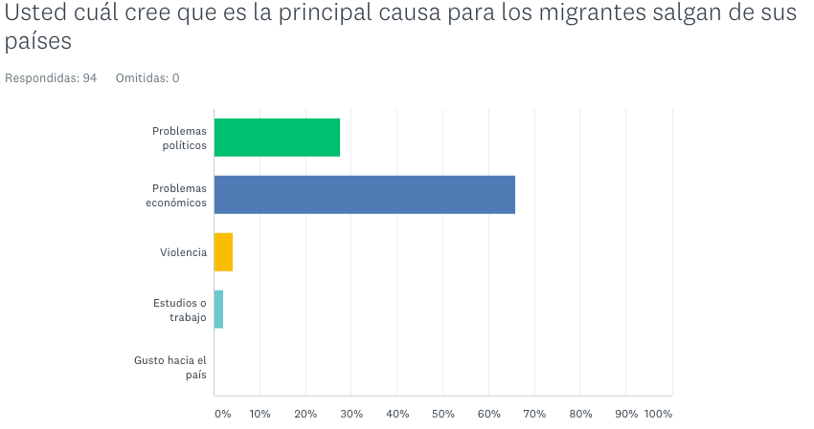
Fuente: Elaboración Propia.

En la misma encuesta se preguntó cuál es el motivo para que las migrantes vean a Ecuador como un buen destino para poder salir adelante, teniendo 3 opciones, la primera es que Ecuador abrió sus fronteras y no exige tanto papeleo, la segunda existen muchas plazas de trabajo y la tercera que es un país muy diverso y su calidad de vida es buena. En esta encuesta podemos notar dos cosas importantes: la primera es que el 75,53% de los encuestados cree que es fácil establecerse en Ecuador porque no exige mayores requisitos en los papeles de ingreso al país. La segunda es que nadie considera que existen muchas plazas de trabajo, hemos notado en comentarios en las distintas redes sociales que muchos se quejan sobre no encontrar un empleo a su nivel ya que los venezolanos les han quitado la posibilidad de encontrar un trabajo, por lo tanto, esto ha generado rechazo en los ciudadanos, muchos alegan que los venezolanos hacen el mismo trabajo que ellos podrían por un costo mucho menor al que deberían trabajar.

Gráfica 3
Causas de la migración hacia Ecuador.
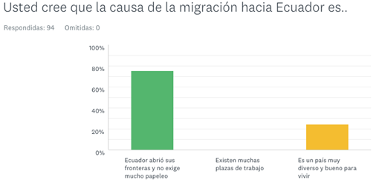
Fuente: elaboración propia

Según el Instituto nacional de estadísticas y censos (INEC) no existe ninguna variación estadísticamente significativa en la tasa de desempleo para las cinco ciudades que analizan, entre ellas están Quito, Guayaquil, Cuenca, Machala y Ambato (Encuesta Nacional de Empleo, 2018).

Tabla 2
Desempleo en las 5 ciudades más grandes de Ecuador
Periodo | Quito | Guayaquil | Cuenca | Machala | Ambato
Dic-07 | 6.1% | 7.00% | 4.90% | 3.50% | 6.50%
Dic-08 | 5.9% | 9.50% | 4.40% | 8.70% | 3.80%
Dic-09 | 6.1% | 11.70% | 4.70% | 8.40% | 3.90%
Dic-10 | 4.30% | 7.60% | 2.50% | 4.30% | 3.20%
Dic-11 | 4.30% | 5.90% | 3.90% | 4.60% | 2.30%
Dic-12 | 4.40% | 5.50% | 3.70% | 4.40% | 3.30%
Dic-13 | 4.00% | 5.70% | 3.70% | 3.80% | 3.40%
Dic-14 | 3.20% | 4.00% | 2.30% | 2.50% | 3.70%
Dic-15 | 4.90% | 4.80% | 3.30% | 2.70% | 5.70%
Mar-15 | 7.80% | 7.20% | 4.60% | 4.00% | 7.00%
Jun-16 | 7.10% | 5.30% | 3.30% | 4.60% | 5.30%
Sep-16 | 8.70% | 5.70% | 3.00% | 3.20% | 6.50%
Dic-16 | 9.10% | 6.40% | 4.80% | 5.30% | 7.10%
Mar-17 | 9.10% | 5.10% | 4.30% | 4.20% | 5.00%
Jun-17 | 7.80% | 5.30% | 4.50% | 4.30% | 4.60%
Sep-17 | 7.80% | 4.60% | 4.60% | 4.40% | 4.80%
Dic-17 | 9.40% | 4.40% | 4.60% | 5.60% | 6.10%
Mar-18 | 7.10% | 4.70% | 5.40% | 5.90% | 5.70%
Fuente: Elaboración propia. Recuperado de INEC (2018)

Exponiendo estos datos podemos notar que Quito tiene la mayor tasa de desempleo entre estas cinco ciudades. Como dice D’Ancona y parafraseo: “cuando un país está en crisis y vienen extranjeros a trabajar, los autóctonos se sienten amenazados”.
Sabemos que en todas las sociedades humanas existen prejuicios, por lo tanto, una pregunta de la encuesta se centraba cuáles son las nacionalidades que los quiteños consideran las más rechazadas. El 84.95% concuerda en que los venezolanos son el grupo hacia el que más prejuicios se tienen por el momento, seguido por los cubanos y los colombianos. Podemos recordar se ha visto a todas estas nacionalidades ingresar al Ecuador por motivos de recesión en sus países, tanto así que ahora conocemos sectores que de la ciudad que han agrupado a muchas personas de la misma nacionalidad. Un ejemplo es el sector de La Floresta, donde se dice comúnmente que se encuentran los cubanos.

Tabla 3
Prejuicios de los quiteños hacia otras nacionalidades.
Nacionalidad | Sí | No | No sé | Total | Promedio ponderado
Venezolanos | 84.95% | 4.30% | 10.75% | 93 | 1.26
Cubanos | 79.57% | 8.60% | 11.83% | 93 | 1.32
Colombianos | 64.52% | 20.43% | 15.05% | 93 | 1.51
Mexicanos | 23.66% | 50.54% | 25.81% | 93 | 2.02
Estadounidenses | 11.96% | 76.09% | 11.96% | 92 | 2
Alemanes | 5.38% | 82.80% | 11.83% | 93 | 2.06
Fuente: Elaboración propia

Se solicitó a los encuestados que ordenen las nacionalidades según su percepción de si son más o menos discriminados. Podemos notar que existe la percepción clara de que existe un rechazo generalizado del quiteño hacia el venezolano.

Gráfica 4
Nacionalidad más discriminada en Quito.
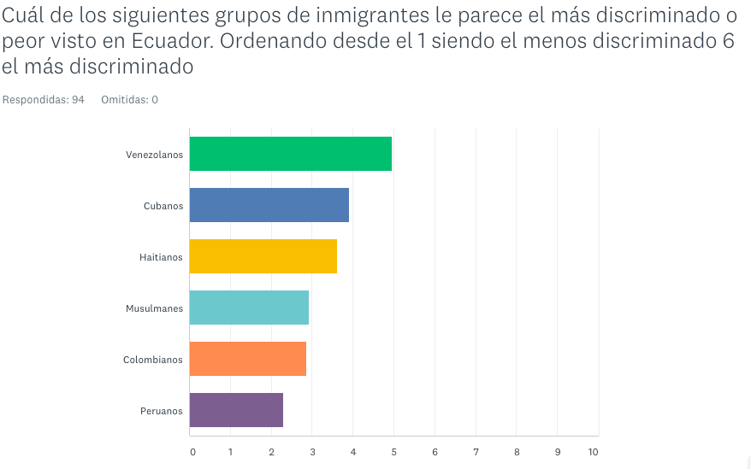
Fuente: Elaboración propia

Los resultados del grupo focal realizado en el bar restaurante la birra, ubicado en el valle de Los Chillos, donde la mayoría de los trabajadores son de nacionalidad venezolana, muestran la percepción de los venezolanos sobre su situación en la ciudad de Quito. Se hicieron 9 preguntas vía digital y se tuvo una pequeña conversación acerca las preguntas, las cuales estaban enfocadas en si han sufrido maltrato o rechazo por parte los quiteños. Participaron 17 personas en la encuesta: 12 fueron hombres y 5 mujeres, con un rango de edad promedio entre los 25 a 30 años en su mayoría. El 64,71% de los encuestados asegura que los quiteños lo identifican como migrante, no solamente por su acento y tono de voz, sino también por sus facciones, forma de vestir y comportamiento.

Gráfica 5
Objetos de insultos xenófobos.
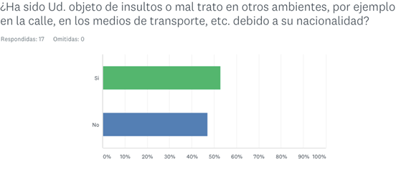
Fuente: Elaboración propia

Podemos notar en los cuadros que los pensamientos están parcializados, es decir solo hay diferencia de 1 persona, algo que puede influenciar en esto es que el 41,18% de los presentes llevan menos de 1 año en la ciudad, por lo tanto, no han tenido este tipo de experiencias, además todos los presentes tienen un trabajo estable donde la mayoría de sus compañeros son de la misma nacionalidad lo que hace que se facilite el desenvolvimiento en su ambiente, por esto mismo el 52,94% niegan haber recibido algún tipo de rechazo o insulto en el trabajo debido a su nacionalidad, el otro 47,06% afirma que han recibido rechazo por parte de los clientes, sin embargo, no han recibido ningún tipo de insulto, más bien es la expresión del cliente hacia ellos. Para finalizar la encuesta se preguntó si es que creen que los quiteños son xenófobos, 70,59% pusieron que sí creían que la sociedad quiteña es xenófoba.

Brief
Con base en los resultados de esta investigación, se procede a elaborar una campaña publicitaria contra la intolerancia hacia los venezolanos y concientización contra este problema A continuación se incluye el Brief, documento que resume el plan de la campaña. El brief incluye:

Descripción
Según la Organización Mundial de Migración (OIM) el movimiento humano más significativo de los últimos años ha sido el de Venezuela. Esta migración ha generado que los nativos de los países que han recibido venezolanos engendren un tipo de rechazo hacia los migrantes de este país. Esto lo hemos podido notar en las diferentes redes sociales, medios de comunicación y hasta en la actitud y comportamiento que tienen muchos en los diferentes sitios donde trabajan migrantes. Este rechazo o disgusto es conocido como xenofobia.

Problema
En Ecuador en los últimos meses se han establecido alrededor de 57.494 venezolanos, según el Ministerio del Interior, lo que ha generado cierta indignación en los nativos. Se puede plantear que no es por el ingreso de estos, sino porque han conseguido trabajo y han habitado como si fuera su país, además han sucedido varios eventos violentos donde la prensa ha hecho especial énfasis en la nacionalidad. Hemos podido ver que los nativos transmiten estas inconformidades en las redes sociales, y, al mismo tiempo, los medios de comunicación propagan comentarios en contra de migrantes. Los ecuatorianos se han olvidado de que los migrantes son seres humanos que han huido de su país y al llegar a un lugar lo único que reciben es malos tratos y xenofobia.

Mensaje:
Todos somos uno. Una misma raza, que es el ser humano

Objetivo
Recordar que todos somos humanos y merecemos el mismo respeto.

Objetivos de la campaña
- Persuadir al público objetivo a que actúe correctamente en caso de encontrarse en situaciones comunes con migrantes venezolanos.
- Generar mejores comentarios acerca de los migrantes venezolanos.

Objetivos de medios
- Tener mínimo 100 mil visualizaciones en los videos publicados en Facebook.
- Llegar a 50 compartidos en cada foto de Facebook.
- Tener 15 comentarios positivos en las fotos y videos de Facebook.
- Llegar a 500 personas con el BTL.

Público objetivo
En esta campaña social tenemos dos públicos objetivos directos y uno indirecto.
Objetivo directo 1.- Los que tienen una actitud y comportamiento negativo hacia los migrantes venezolanos: Hombres y mujeres desde 35 a 50 años, ubicados en el centro norte de la ciudad de Quito, que tienen una actitud negativa hacia los migrantes venezolanos con un nivel socioeconómico bajo a medio.
Objetivo directo 2.- Los que tienen una actitud y comportamiento positivo o son indiferentes con los migrantes venezolanos: Hombres y mujeres desde 35 a 50 años, ubicados en el centro norte de la ciudad de Quito que tienen una actitud positiva hacia los migrantes venezolanos con un nivel socioeconómico medio a medio alto.
Objetivo indirecto. - Hijos del público objetivo antes planteado. Los niños copian lo que sus padres dicen o hacen.

Insights del público objetivo
- Caminan en las calles de Quito y ven todos los vendedores ambulantes venezolanos.
- Están en un restaurante y ser atendido por venezolanos por lo tanto tener una mala actitud hacia ellos.
- Ven en Facebook un video sobre una venezolana que dice que los quiteños son feos.
- Aplican para un trabajo y notar que la sala está llena de venezolanos, por lo tanto, piensan que a ellos les pagan menos y van a conseguir el trabajo.
- Ven en Facebook que no solo una persona pone insultos sino muchos están a favor de que los venezolanos no deberían estar en Ecuador.
- Escuchan en las noticias que hay demasiados asaltos, y todos por venezolanos.
- Creen que los únicos que tienen derechos en Ecuador son únicamente los ecuatorianos
- Ir al terminal terrestre y notan que venezolanos están botados en todos los pasillos pidiendo plata o comida.
- Persona que se queja no solo en redes sino en sus círculos sociales y tratan de influenciar a otras personas con sus argumentos

Estrategia creativa

¿Qué vamos a decir?
Todos somos uno

¿Cómo lo vamos a decir? (Tono y carácter de comunicación)
Cercano, emocional

¿Dónde lo vamos a decir?
Queremos captar la atención de los medios locales para poder conseguir free press.
Como primer punto se publicará en Facebook. Se creará una página llamada Todos somos uno, donde se publicará los videos y las imágenes. Esto será solo en Facebook porque el público objetivo no revisa mucho Instagram. Después de esta vamos a pasar en diferentes medios de comunicación.
Las imágenes además de ser publicadas en Facebook estarán publicadas en la revista La Familia.
Tendremos un BTL en el parque La Carolina.

¿Cuándo lo vamos a decir?
Finales de febrero

¿Qué vamos a hacer?
Crear una campaña publicitaria con enfoque social que consista en un video corto (Max 30 segs.), 3 gráficas y 1 BTL que será grabado y publicado en redes. Las personas ahora se fijan mucho más en los videos.

Video Corto
Aparecen varias caras las cuales guían su mirada a la cámara, alrededor de 7 personas (entre niños, jóvenes y adultos), pero ninguna está sonriendo, la última persona dice ¿Notaste la diferencia? Pasan de nuevo las caras, pero rápido. Un mensaje al final “No pudiste notar ninguna porque todos somos uno, todos somos humanos” #NoALaXenofobia
La descripción del post: “Y tú, ¿Notas la diferencia?
Slogan: Todos somos uno.

Gráficas
- Imagen de una mujer seria con la pregunta ¿Soy ecuatoriana o venezolana? Abajo SOY HUMANA, todos somos uno #NoALaXenofobia
- Imagen de un hombre serio con la pregunta ¿Soy ecuatoriano o venezolano? Abajo Soy humano, todos somos uno #NoALaXenofobia
- Imagen de unos niños ¿Somos ecuatorianos o venezolanos? Abajo Somos humanos, todos somos uno #NoALaXenofobia.

BTL
Una caja enorme, como un cuadro, con varias fotos de personas en ella, a un lado podremos encontrar 2 nacionalidades ecuatorianos o venezolanos, las personas deben decir quién es de qué nacionalidad, al grabar las distintas reacciones y equivocaciones podremos grabar y publicar como experimento social. A la final un letrero que se dé la vuelta arriba que diga “Somos humanos, todos somos uno”.

Video BTL
Varias personas interactuando con el cuadro, mostramos las equivocaciones y los aciertos, preguntamos el porqué de su elección, al final volteamos la parte de arriba del cuadro y terminamos con el mensaje juzgamos por cómo nos vemos cuando realmente todos somos humanos. #NoALaXenofobia Todos somos uno.

Resultados
Los resultados vamos a poder visualizarlos cuando tengamos cuantas personas han visto, comentado y compartido las diferentes piezas publicitarias de la campaña. Como planteamos antes en los objetivos específicos esos serían los valores mínimos aceptados para que la campaña se considere viral.

Discusiones y Conclusiones
Toda sociedad humana tiene prejuicios que se van formando a lo largo de su historia por diferentes factores, podemos decir que el nacionalismo ha llevado al rechazo al extranjero, sin pensar en la realidad de la situación, ¿cuáles serán los factores tan influyentes para que una persona deje su país de origen? Existen muchos factores uno de ellos puede ser la discriminación étnica, religión, preferencia sexual, violencia, entre otras cosas hacen que el ser humano busque un cambio y es así como expresa Judith Salgado
“el caso de la migración que tiene como motivación principal la económica, nos encontramos de cara a realidades de Estados que no garantizan los derechos económicos, sociales y culturales de sus habitantes. Pero hay que resaltar que las violaciones de estos derechos afectan más a ciertos grupos como mujeres, indígenas, afrodescendientes, niños y niñas que una vez más reciben un trato discriminatorio.” (Salgado, 2003). Todos estos factores hacen que la persona que abandone su país sea vulnerable hacia cualquier panorama que este enfrente.
Gracias a las encuestas pudimos exponer que hasta los propios quiteños entienden que existe un rechazo hacia los venezolanos, ahora debemos hacer entender que no solo es xenofobia cuando existe maltrato físico o verbal, el simple hecho de que ellos estén en un estado de vulnerabilidad hace que muchos se aprovechen y no respeten sus derechos como seres humanos, así lo expresan Martín Hopenhayn y Álvaro Bello:
En el ámbito económico, los migrantes dentro y fuera de la región obtienen en promedio menores salarios y puestos laborales de menor calidad que el resto de la población en los países receptores, y enfrentan situaciones de desprotección mayor en materia de salud y seguridad social. (Hopenhayn & Bello, Discriminación étnico-racial y xenofobia en América Latina y el caribe, 2001, pág. 47)
Los autóctonos piensan que los migrantes aceptan los trabajas con menos paga y no todos los derechos que exige la ley ecuatoriana a propósito, no caen en cuenta que están en este país para tratar de establecerse y poder tener una vida digna o por lo menos mejor a la que tenía en el pasado.
La movilidad humana ha existido hace décadas, lo interesante hoy en día es que para que una persona decida ir a un lugar no solo debe preocuparse del dinero, sino también de los papeles que exige cada país, como pudimos ver antes el grupo que respondió las encuestas encuentra que es de fácil el ingreso y la estadía en Ecuador. El país es parte de la Comunidad Andina de Naciones (CAN) y es asociado del Mercado común del Sur (MERCOSUR) esto facilita no solo el ingreso de las diferentes nacionalidades sino también el poder sacar papeles para poder trabajar y no ser ilegal. Ahora bien, muchos de los migrantes no tienen los medios para sacar dichos papeles, esto conflicto entre los quiteños, algunos se aprovechan de este estado y pagan menos y otros se quejan que no encuentran trabajo para ellos solventar su vida, todo esto podemos notarlo en las diferentes redes sociales y medios de comunicación que para bien o para mal han influenciado en muchas de las actitudes que han tomado los quiteños.

Bibliografía
Codeluppi, V. (2007). El papel social de la publicidad (Vol. 1). (E. M. Pastor, Trans.) Pensar la publicidad.
D’Ancona, M. A. (2006). La exteriorización de la xenofobia. Madrid: Reis.
Declaración Universal de la UNESCO sobre la Diversidad Cultural. (2001). Portal UNESCO. Retrieved from Constitución de la Unesco: http://portal.unesco.org/es/ev.php-URL_ID=13179&URL_DO=DO_TOPIC&URL_SECTION=201.html
Echabe, A. E., & Villareal, M. S. (1995). Psicología social del racismo. (C. d. Areces, Ed.) Madrid: Psicología social del prejuicio y el racismo.
Elisea, J. G. (2003). Desarrollo de campaña publicitaria. México.
Encuesta Nacional de Empleo, D. y. (2018, 2018 marzo). Ecuador en cifras. Retrieved from Indicadores laborales: http://www.ecuadorencifras.gob.ec/documentos/web-inec/EMPLEO/2018/Marzo-2018/032018_Presentacion_M_Laboral.pdf
Hopenhayn, M. (2002, febrero). El reto de las identidades y la multiculturalidad. Pensar Iberoamérica(0), 01 - 15.
Hopenhayn, M., y Bello, A. (2001). Discriminación étnico-racial y xenofobia en América Latina y el caribe. Santiago de Chile: CEPAL.
Interior, M. d. (2018). Seguridad ciudadana. Retrieved from Migración ministerio del interior: https://www.ministeriointerior.gob.ec/migracion/
Orozco, J. A. (2010). Comunicación estratégica para campañas de publicidad social (Vol. IV). Colombia: Pensar en la Publicidad.
Salgado, J. (2003). Discriminación, racismo y xenofobia. Retrieved from Globalización, migración y derechos humanos: http://www.flacsoandes.edu.ec/web/imagesFTP/6549.Discriminacion__racismo_y_xenofobia_Judith_Salgado.pdf
Solé, C., Parella, S., Alarcon, A., Bergalli, V., y Gibert, F. (2000). El impacto de la inmigración en la sociedad receptora. Madrid, España: REIS.
Stavenhagen, R. (1993). Xenofobia en tiempos de la globalización (El Colegio de México/Centro de Estudios Sociológicos/Ca- mino al Ajusco 20/Col. Pedregal de Sta. Teresa/CP. 10740/México, D.F. ed.). (S. N. Salinas, Trans.)

ANEXOS

Encuestas utilizadas
Sondeo de opinión realizado a migrantes en Quito, Ecuador. Muestra 1
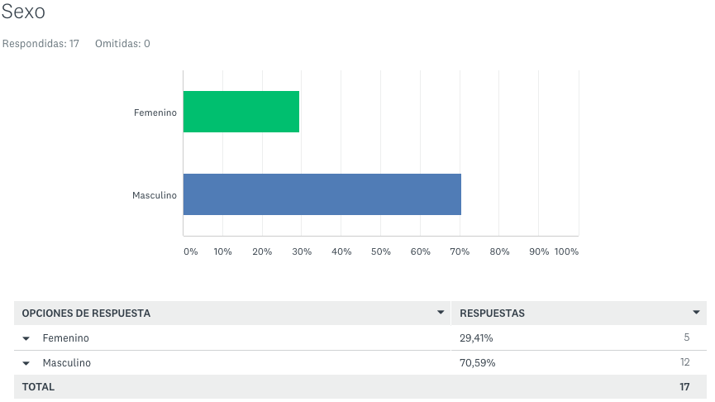
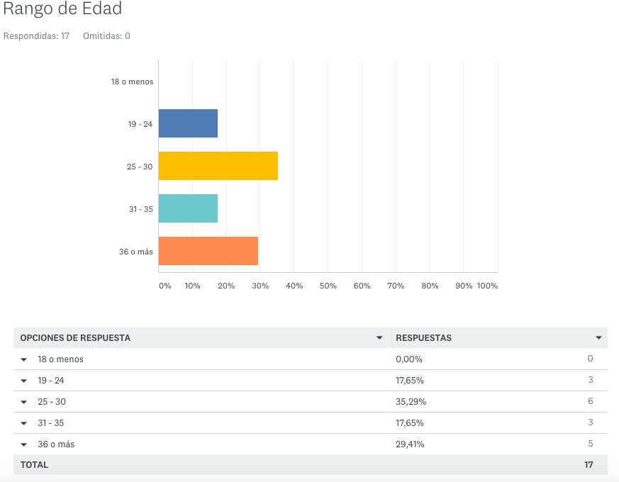
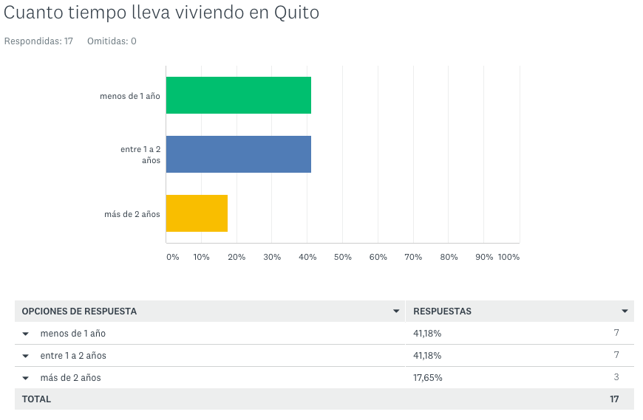
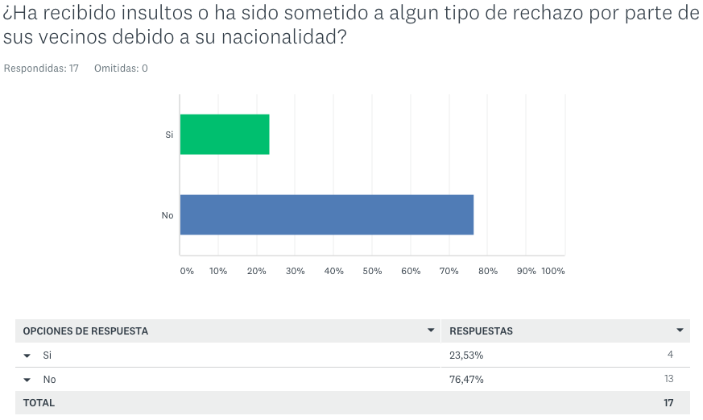

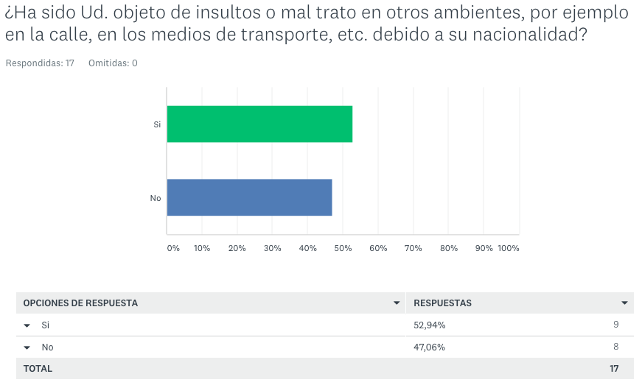
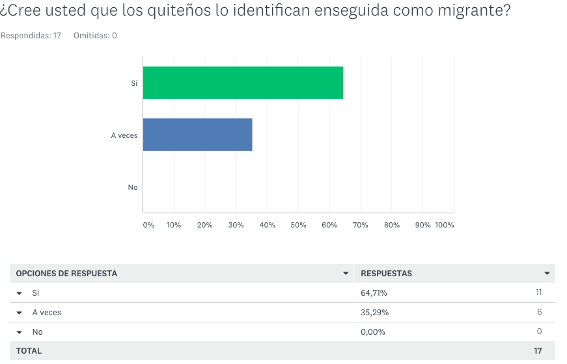
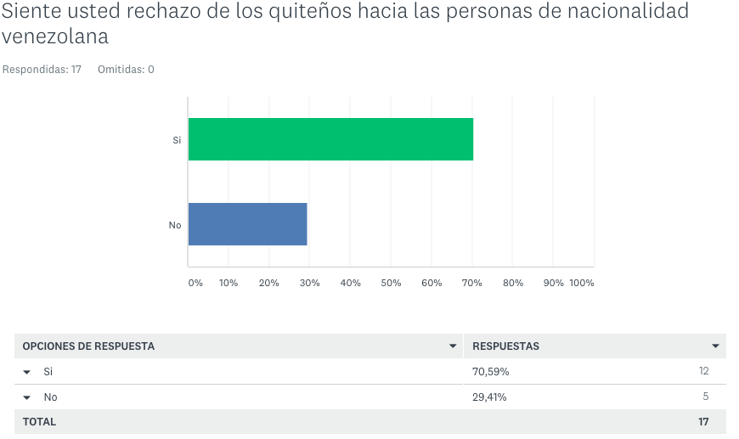
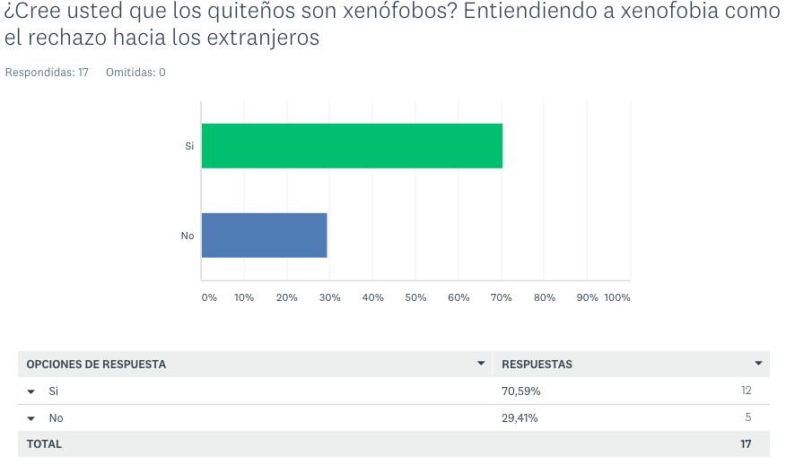

Sondeo de opinión realizado a migrantes en Quito, Ecuador. Muestra 2
